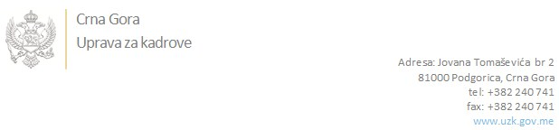

Br: 02/1-100/20-6125/3

Podgorica, 27.11.2020. godine

U skladu sa članom 47 Zakona o državnim službenicima i namještenicima ("Službeni list CG", br. 2/18 i 34/19), a na osnovu Izvještaja o provjeri znanja, sposobnosti, kompetencija i vještina kandidata br. 02/1-100/20-6125/1 od 27.11.2020. godine, Uprava za kadrove utvrdila je

**LISTU ZA IZBOR KANDIDATA**

Po javnom oglasu br. 02/1-100/20-5187/2, objavljenom 23.10.2020. godine, za potrebe **Ustavnog suda Crne Gore** , za radno mjesto:

**Samostalna referentkinja, u Ustavnosudskoj pisarnici i arhivi**  - Izvršilaca: 1, na neodređeno vrijeme, - Srednje obrazovanje u obimu od 240 kredita CSPK-a (IV nivo kvalifikacije obrazovanja);

* **EMINA BOŠKOVIĆ - ostvareni broj bodova 19.77**

Odluka o izboru kandidata donosi se u skladu sa članom 48 Zakona o državnim službenicima i namještenicima ("Službeni list CG", br. 2/18), i dostavlja Upravi za kadrove najkasnije u roku od deset dana od dana prijema liste za izbor kandidata.

**DIREKTORICA**

**Svetlana Vuković**

Dostavljeno:

- Ustavnom sudu Crne Gore

- a/a